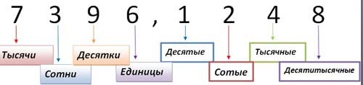
Всё, что справа от запятой оканчивается на "-ые",слева - на"и".
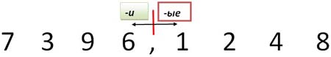

Всё, что справа от запятой оканчивается на "-ые",слева - на"и".
Всё, что справа от запятой оканчивается на "-ые",слева - на"и".

Всё, что справа от запятой оканчивается на "-ые",слева - на"и".

